MANUAL – PROGRESSÃO POR CAPACITAÇÃO PROFISSIONAL

APRESENTAÇÃO

O presente manual tem como objetivo trazer orientações gerais para o cadastro eletrônico dos processos de Progressão por Capacitação Profissional, por meio do SEI – Sistema Eletrônico de Informações.

O que é a Progressão por Capacitação?

A Progressão por Capacitação Profissional é a mudança de nível de capacitação, no mesmo cargo e nível de classificação, decorrente da obtenção, pelo servidor técnico-administrativo, de certificação em programa de capacitação compatível com o cargo ocupado, o ambiente organizacional e a carga horária mínima exigida, conforme a tabela a seguir:

Nível de Classificação | Nível de Capacitação | Carga horária de capacitação
A | I | Exigência mínima do Cargo
 | II | 20 horas
 | III | 40 horas
 | IV | 60 horas
B | I | Exigência mínima do Cargo
 | II | 40 horas
 | III | 60 horas
 | IV | 90 horas
C | I | Exigência mínima do Cargo
 | II | 60 horas
 | III | 90 horas
 | IV | 120 horas
D | I | Exigência mínima do Cargo
 | II | 90 horas
 | III | 120 horas
 | IV | 150 horas
E | I | Exigência mínima do Cargo
 | II | 120 horas
 | III | 150 horas
 | IV | Aperfeiçoamento ou curso de capacitação igual ou superior a 180 horas
Fonte: Anexo III da Lei 11.091/2005

Quando posso requerer a Progressão por Capacitação?

A progressão pode ser requerida a cada 18 meses, sendo o nível IV o último nível.

Quais cursos podem ser considerados?

Podem ser considerados cursos relacionados ao cargo e cursos relacionados ao ambiente organizacional que o servidor atua.
Cursos de formação geral do servidor público também podem ser apresentados, como curso de línguas, informática, administração pública, gestão, ética, etc.
Eventos como congressos podem ser considerados, desde que tenham a carga horária mínima de 20 horas.
Recomendamos os cursos oferecidos no âmbito da PROGEPE e cursos de escolas de governo como a Escola Nacional de Administração Pública-ENAP.

É permitido o somatório de carga horária de cursos?

Sim é permitido, desde que os cursos tenham sido feitos a partir da última progressão. Para a primeira progressão os cursos devem ter sido feitos a partir da admissão do servidor.
Os cursos devem ter a carga horária mínima de 20 horas e a carga horária excedente da última progressão pode ser considerada.

A partir de quando a Progressão por Capacitação será concedida?

A primeira Progressão por Capacitação poderá ser concedida com 18 meses de efetivo exercício. As progressões seguintes, também poderão ser concedidas após o cumprimento do interstício de 18 meses entre uma progressão e outra.
O requerimento poderá ser registrado até 30 dias antes da data de direito.
A Progressão por Capacitação será concedida a partir da data em que o servidor completar o interstício, ou a partir da data do requerimento. Caso o servidor não tenha atingido as condições necessárias para obter a progressão por capacitação ao completar o interstício, sua progressão será validada a partir do requerimento.

INSTRUÇÕES PARA O CADASTRO DE PROCESSO
DE PROGRESSÃO POR CAPACITAÇÃO PROFISSIONAL NO SISTEMA ELETRÔNICO DE INFORMAÇÕES - SEI

O primeiro passo é cadastrar o processo no SEI. Para isso, acesse:

Portal SEI UFLA -> Usuário interno -> Digite o nome do usuário e senha (mesmo usuário e senha utilizados para o acesso a todos os sistemas da UFLA como o e-mail, por exemplo).

No Menu que se localiza ao lado esquerdo da tela clique em Iniciar Processo:
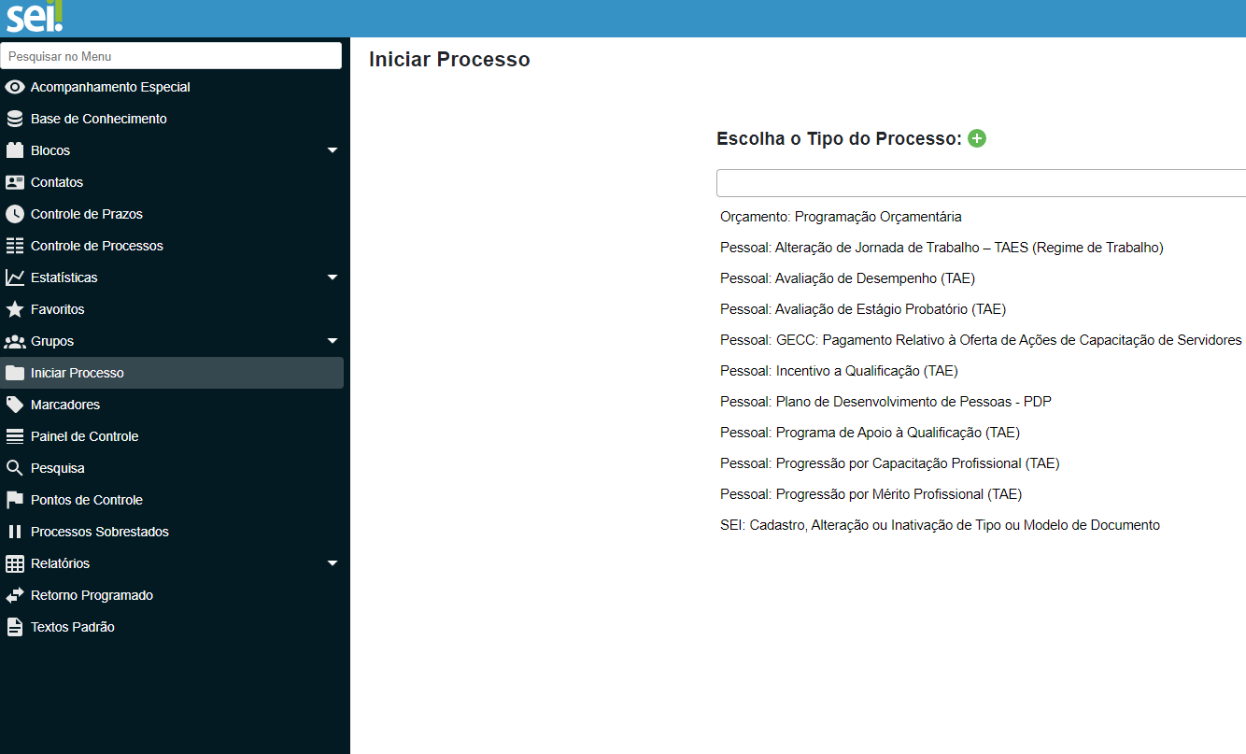

- Em tipo de processo selecione: Pessoal: Progressão por capacitação profissional.

Em seguida, o sistema exibirá a seguinte tela:

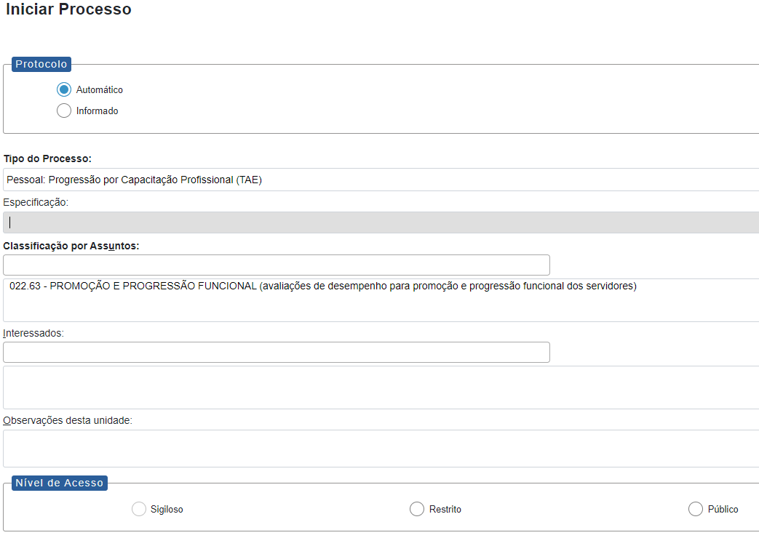

Você irá preencher os campos descritos abaixo:

Protocolo: Selecionar o modo Automático.
Especificação: Nome completo da pessoa interessada no processo.
Interessados: Caso não apareça o seu nome automaticamente, você poderá copiar e colar neste campo.
Nível de acesso: Selecione o nível de acesso como restrito.
Hipótese Legal: Ao selecionar o processo como restrito, você deverá clicar na opção de Informação Pessoal (Art. 31 da Lei 12.527/2011).

Salve esta página no botão Salvar no canto direito superior ou inferior da tela.
O próximo passo será Incluir Documento.
Você deverá clicar no primeiro ícone da barra de tarefas.
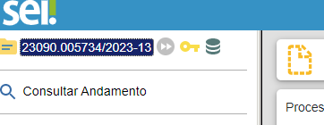

Em seguida, será aberta a seguinte página:

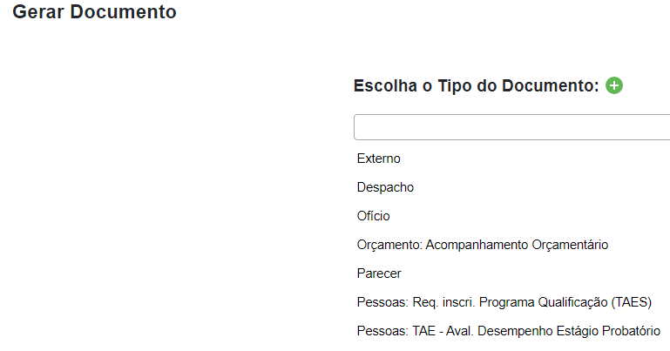
Clique no botão com sinal de Adição.

Em seguida selecione a opção: Pessoas: Req. Progressão por capacitação.

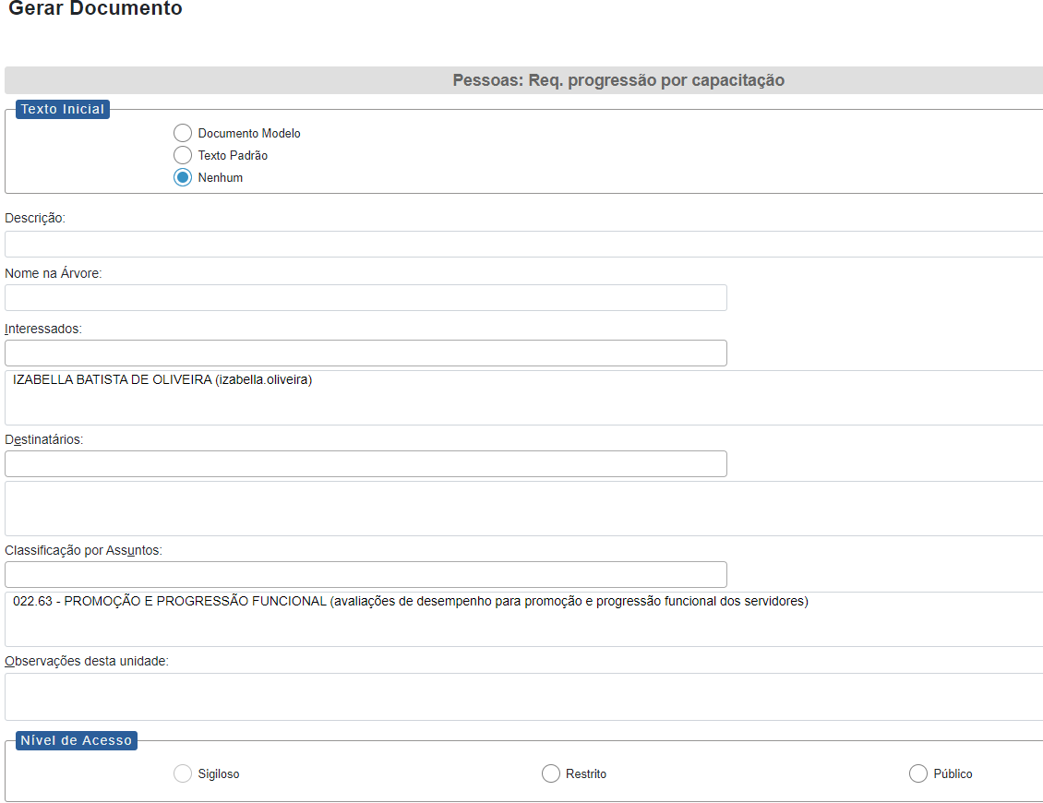

Você irá preencher os campos descritos abaixo:

Texto inicial: está selecionado automaticamente.
Descrição: Nome completo da pessoa interessada.
Nome na árvore: Solicitação de progressão por capacitação (sugestão).
Destinatários: SECAV (Setor de Capacitação e Avaliação).
Nível de acesso do requerimento: Restrito.
Hipótese Legal: Ao selecionar o processo como restrito, você deverá clicar na opção de Informação Pessoal (Art. 31 da Lei 12.527/2011).

Salve esta página no botão Salvar no canto direito superior ou inferior da tela.
Será gerado um modelo de requerimento. Para editá-lo, clique no ícone .

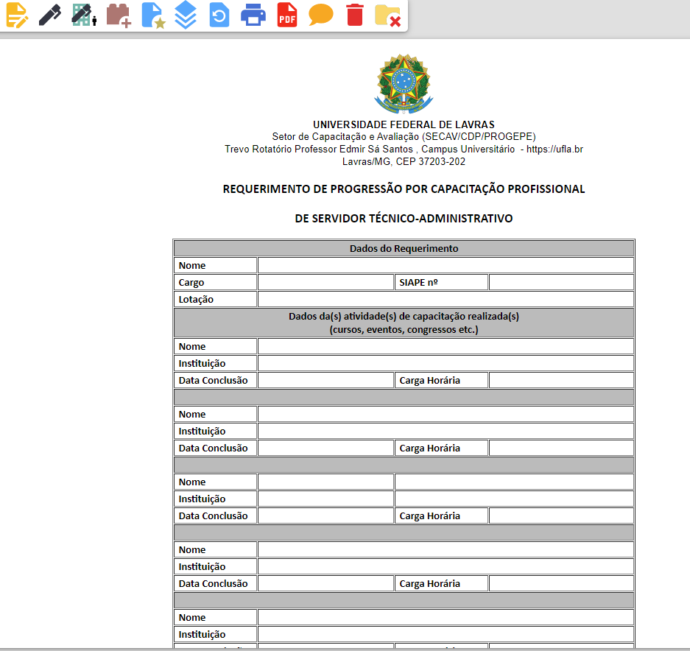

Insira os seus dados pessoais e os dados dos cursos realizados.
Salve este documento clicando no botão Salvar localizado no canto superior esquerdo.

Em seguida, clique no botão Assinar ao lado direito do botão Salvar. Insira o seu login e senha do SEI e clique em salvar.

Caso o número de cursos realizados ultrapasse o limite do formulário, você poderá inserir mais requerimentos. Basta repetir o caminho anterior.

Concluída a etapa do requerimento, você deverá anexar os certificados comprobatórios dos cursos.

Será possível juntar os certificados em único PDF para anexar todos apenas uma vez.

Para anexar documento externo ao SEI (documento não gerado pelo SEI) será necessário incluir novo documento.

Você deverá escolher a primeira opção, Externo.
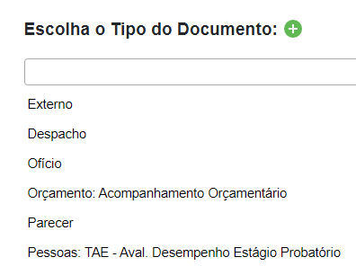

Em seguida, preencha os seguintes campos:

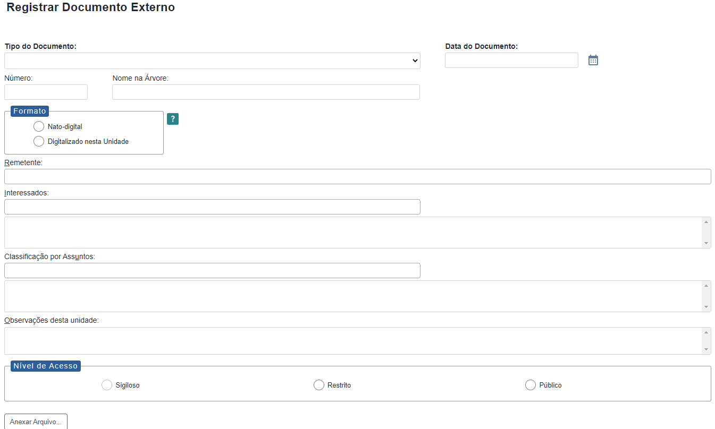

Tipo de documento: Certificado
Nome na árvore: Nome que aparece abaixo do número do processo. Você pode escolher.
Data do documento: Data de emissão de cada certificado. Caso você insira um PDF único, coloque apenas a data do primeiro certificado.
Formato: Nato-digital
Remetente: Nome da (o) interessada (o)
Interessados: repete o remetente
Nível de acesso: Restrito
Hipótese Legal: Ao selecionar o processo como restrito, você deverá clicar na opção de Informação Pessoal (Art. 31 da Lei 12.527/2011).

Após anexar os certificados, clique no ícone enviar processo .
Você deverá preencher o campo Unidades como Secav (Setor de Capacitação e Avaliação).
Em seguida, clique no botão Enviar no canto superior direito da tela.

O processo será recebido e analisado na unidade de destino Secav.

Coordenadoria de Desenvolvimento de Pessoas/PROGEPE
Telefones: 35-3829-5152
E-mail: secav.progepe@ufla.br

